[**Disponibilizar la información de la tabla Projects #17**](https://github.com/quindcode/ope-teamtrack-backend/issues/17)

| **Equipo:** | Tracking Operation |
| --- | --- |
| **Analista de calidad:** | Alejandro Sepulveda Palacio |

* **TEST CASE CPR-56 Realizar el cálculo exitosamente de las horas esperadas de acuerdo al tipo de proyecto para llevar el registro exacto.**
* **Dado**: Estoy en el modal assignments
* **Cuando:** se va a realizar el cálculo de Monthly Hours Expected (horas mensuales esperadas) de un empleado asignado a un proyecto filtrando por nombre de empleado o por proyecto
* **Entonces:** se debe agregar el campo Assignment Type para poder seleccionar Fixed Hours o Percentage.

**And** Se debe crear el campo % Assignment

**And** si el Assignment Type es Percentage las horas deben ser el resultado de multiplicar % assignment*horas hábiles.

[TEST CASE CPR 56](https://drive.google.com/drive/folders/1TmkuOUdGtKoRD0nc7du8So6ea36xkjJE)

**And**  el valor debe ser registrado en la base datos, con el % ingresado.

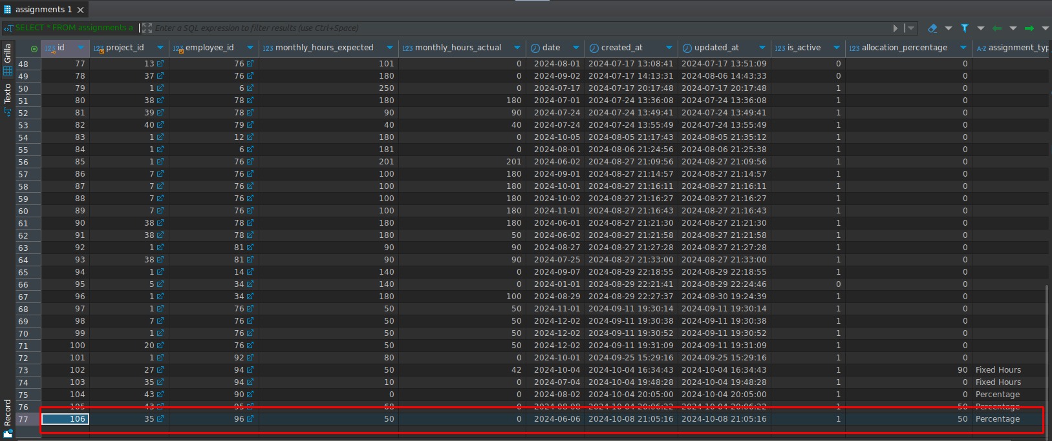

**And** si el Assignment Type es Fixed Hours el campo % Assignment debe quedar inhabilitado

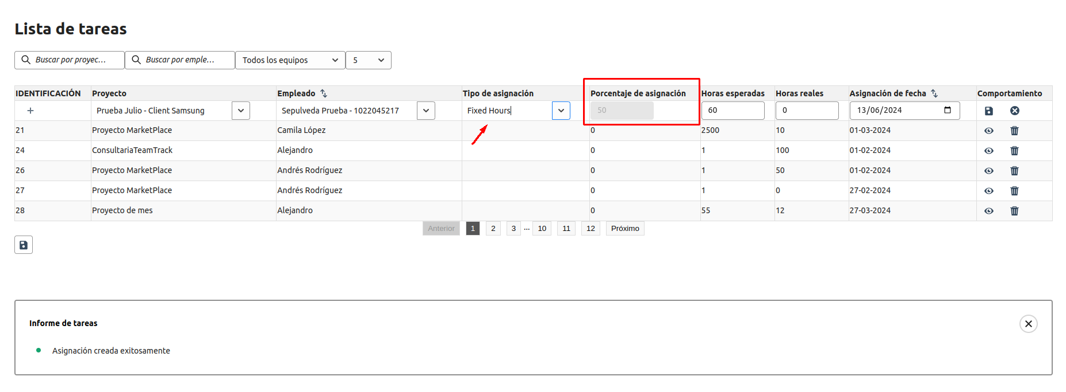

**And** el valor debe ser registrado en la base de datos como nulo.

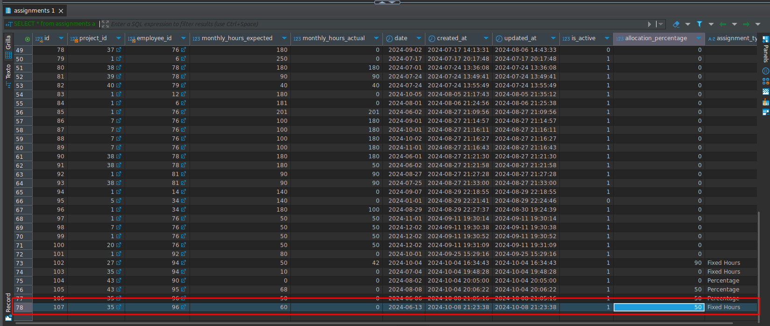

**And** solo puede seleccionar un rango de fechas dentro de 1 mismo mes para el cálculo de Monthly Hours Expected

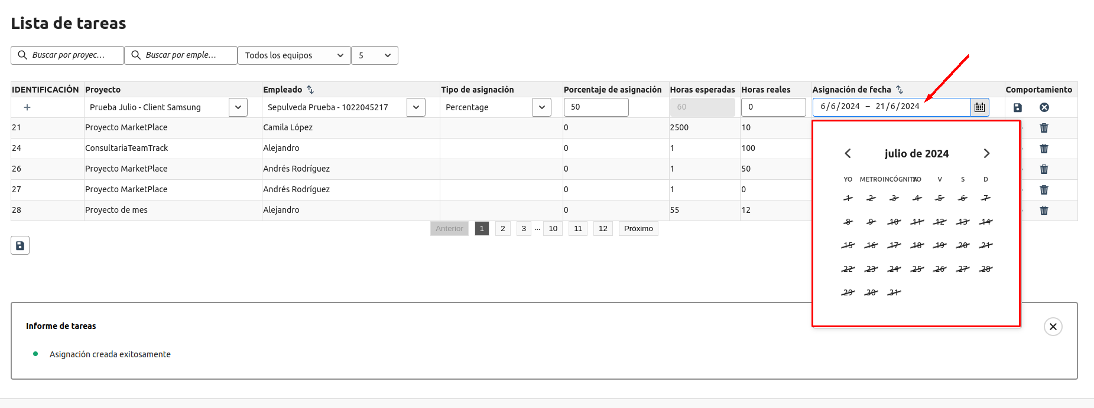

**And** se debe mostrar un mensaje cuando ingrese una asignación que cubra más de 1 mes especificando que solo se tendrá en cuenta el último día del mes.

[TEST CASE CPR 56](https://drive.google.com/drive/folders/1TmkuOUdGtKoRD0nc7du8So6ea36xkjJE)

**Caso de prueba: exitoso**